Zamki elektroniczne – 100 szt.
Model/typ

Producent/kraj

Rok produkcji

- Parametry techniczne:
Lp. | Minimalne funkcje, parametry techniczne i warunki wymagane | Parametry i warunki zaoferowane przez Wykonawcę  (należy uzupełnić wszystkie wymagane pola podając parametry oferowanego produktu, opis lub wpisać tak)
1. | Produkt fabrycznie nowy | Proszę potwierdzić: ……..
2. | Zamek szyfrowy elektroniczny | Proszę potwierdzić: ……..
3. | 4 cyfrowy kod użytkownika | Proszę potwierdzić: ……..
4. | Klucz serwisowy do zamka min. 2 szt. dla całości dostawy | Proszę potwierdzić: ……..
5. | Zamek dostarczony z kompletem baterii- żywotność baterii 80000 cykli otwarcia | Proszę potwierdzić: ……..
6. | Zamek mocowany pionowo | Proszę potwierdzić: ……..
7. | Wymiary (+/-5%) szer. 37mm, wysokość 136 mm, głębokość 27 mm | Proszę potwierdzić: ……..
8. | Przykładowe rozwiązanie:  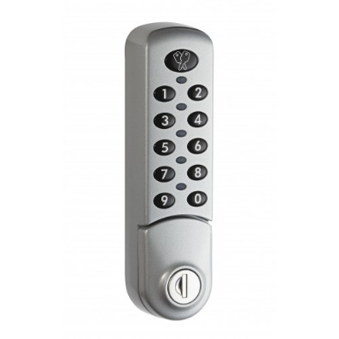 | Proszę potwierdzić: ……..

Formularz należy podpisać
kwalifikowanym podpisem elektronicznym
lub podpisem osobistym lub podpisem zaufanym
osób/-y uprawnionych/-ej

